Colucci e Todisco nel direttivo di "Rivoluzione Cristiana"
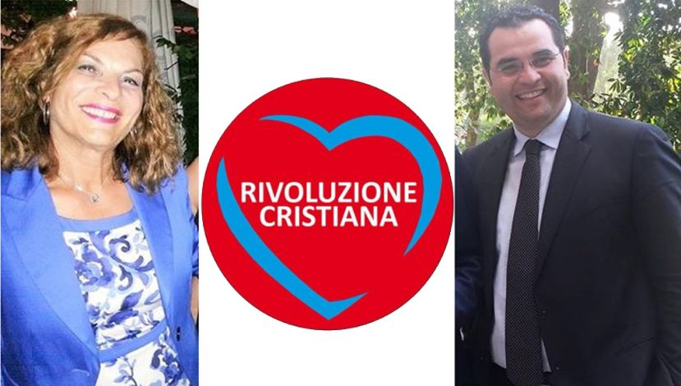
Dopo una selezione sulla rete durata più di un anno che ha riguardato oltre 50.000 iscritti al Parlamento Virtuale sono stati individuati 945 delegati, che rappresentano pienamente la società civile: donne, uomini e giovani di ogni parte d'Italia, età media 35 anni, di professioni più disparate, tanta voglia di cambiare il paese, esperienza politica più o meno zero, disponibilità massima ad un percorso politico serio e strutturato. I delegati si sono riuniti a Roma il 27 e 28 giugno per dar vita ad un progetto che vuole essere uno choc di rinnovamento nel panorama politico, in termini di volti nuovi, di proposte concrete, di competenza e professionalità. L'Irpinia è anche rappresentata daRosa Colucci di Sirignano, funzionario del Gruppo Ferrovie dello Stato e Marco Todisco di Lapio, classe '82, imprenditore. Eletti entrambi nell'ufficio di Direzione Nazionale del movimento, contribuiranno, ognuno con la propria visione di progresso e il proprio pensiero costruttivo, alla organizzazione e strutturazione del Movimento "Rivoluzione Cristiana

